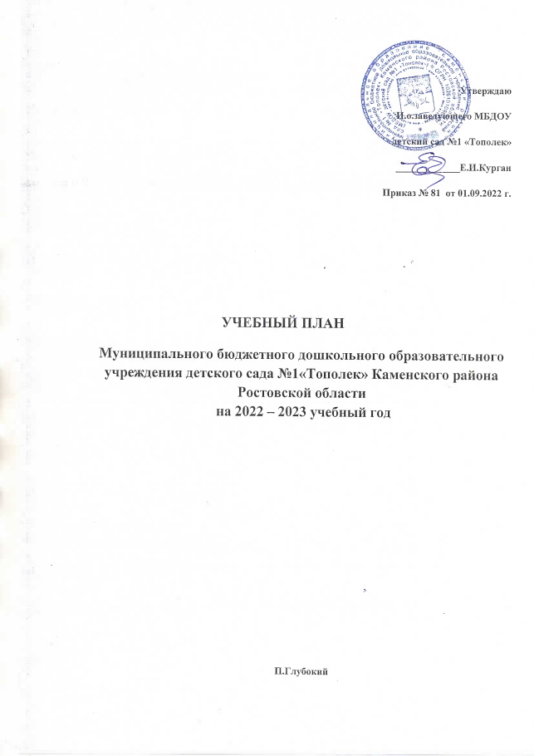

УЧЕБНЫЙ ПЛАН
Муниципального бюджетного дошкольного образовательного учреждения детского сада №1«Тополек» Каменского района Ростовской области
на 2022 – 2023 учебный год

Учебный план для 2 младшей группы по образовательной программе МБДОУ детского сада №1 «Тополек», разработанной в соответствии с действующим законодательством в образовании и общеобразовательной программой дошкольного образования «От рождения до школы» под редакцией Н.Е. Вераксы, Т.С. Комаровой, М.А. Васильевой.

№ п/п | Разделы программы | Количество непосредственно образовательной деятельности в неделю по группам
 |  | 2 младшая группа
1 | Коммуникативная деятельность (ознакомление с художественной литературой) | 1
2 | Изобразительная деятельность | 2
3 | Музыкальная деятельность | 1
4 | Физическая культура | 3
5 | Познавательно-исследовательская деятельность | 2
6 | Формирование элементарных математических представлений | 1
7. | Коммуникативная деятельность (развитие речи) | 1
Итого |  | 11

Учебный план для средней группы по образовательной программе МБДОУ детского сада №1 «Тополек», разработанной в соответствии с действующим законодательством в образовании и общеобразовательной программой дошкольного образования «От рождения до школы» под редакцией Н.Е. Вераксы, Т.С. Комаровой, М.А. Васильевой.
№ п/п | Разделы программы | Количество непосредственно образовательной деятельности в неделю по группам
 |  | Средняя группа
1 | Коммуникативная деятельность (ознакомление с художественной литературой) | 1
2 | Изобразительная деятельность | 3
3 | Музыкальная деятельность | 1
4 | Физическая культура | 3
5 | Познавательно-исследовательская деятельность | 2
6 | Формирование элементарных математических представлений | 1
7 | Коммуникативная деятельность (развитие речи) | 1
Итого |  | 12

Учебный план для старшей группы по образовательной программе МБДОУ детского сада №1 «Тополек», разработанной в соответствии с действующим законодательством в образовании и общеобразовательной программой дошкольного образования «От рождения до школы» под редакцией Н.Е. Вераксы, Т.С. Комаровой, М.А. Васильевой.

№ п/п | Разделы программы | Количество непосредственно образовательной деятельности в неделю по группам
 |  | Старшая группа
1. | Коммуникативная деятельность (ознакомление с художественной литературой) | 2
2. | Коммуникативная деятельность (развитие речи) | 2
3. | Изобразительная деятельность | 4
4. | Музыкальная деятельность | 1
5. | Физическая культура | 3
6. | Формирование элементарных математических представлений | 1
7. | Познавательно – исследовательская деятельность | 3
Итого |  | 16

Учебный план для подготовительной группы по образовательной программе МБДОУ детского сада №1 «Тополек», разработанной в соответствии с действующим законодательством в образовании и общеобразовательной программой дошкольного образования «От рождения до школы» под редакцией Н.Е. Вераксы, Т.С. Комаровой, М.А. Васильевой.
№ п/п | Разделы программы | Количество непосредственно образовательной деятельности в неделю по группам
 |  | Подготовительная группа
1 | Коммуникативная деятельность (ознакомление с художественной литературой) | 1
2 | Коммуникативная деятельность(развитие речи) | 1
3 | Изобразительная деятельность | 4
4 | Музыкальная деятельность | 1
5 | Физическая культура | 3
6 | Формирование элементарных математических представлений | 2
7 | Познавательно – исследовательская деятельность | 3
Итого |  | 15

